**第4次实验：**

学号：37220222203661 姓名：李林江：

1. **实验目的**
2. **掌握Sprite编程技术**
3. **掌握Unity 2D游戏开发方法**
4. **实验条件**

**unity**

1. **实验内容**

**实现2D游戏**

1. **实验步骤：**

（结合截图说明过程及现象结果）

一.、创建场景和第一个脚本

1.基础人物

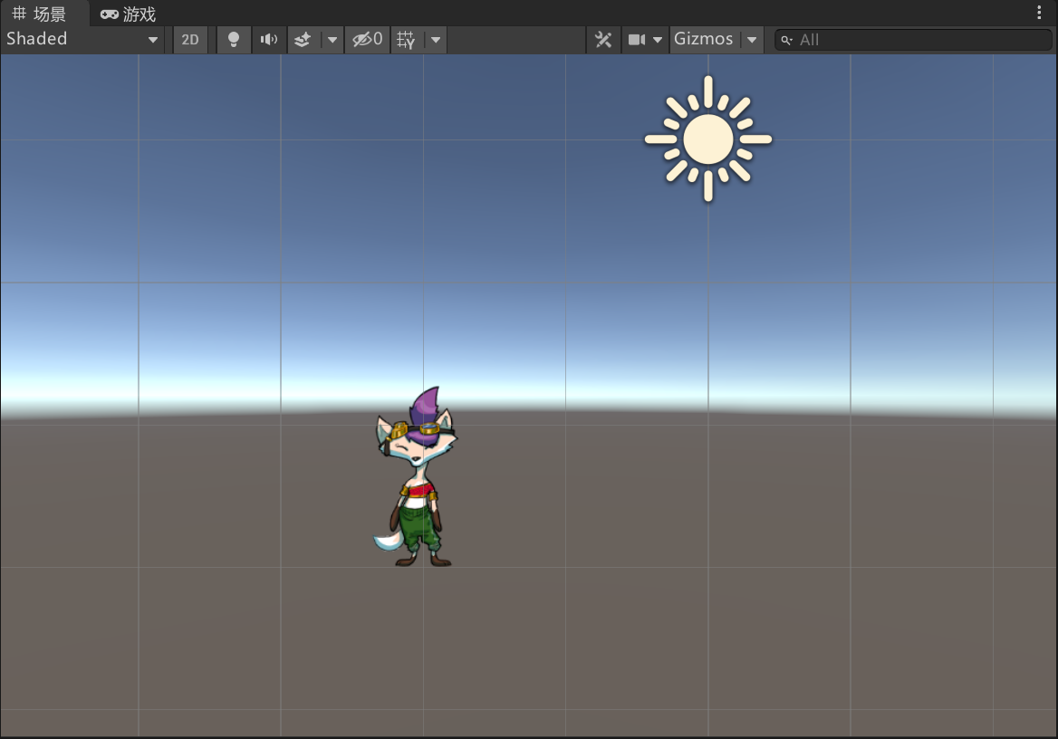

2. **RubyController**脚本

获取ruby位置，并使其移动

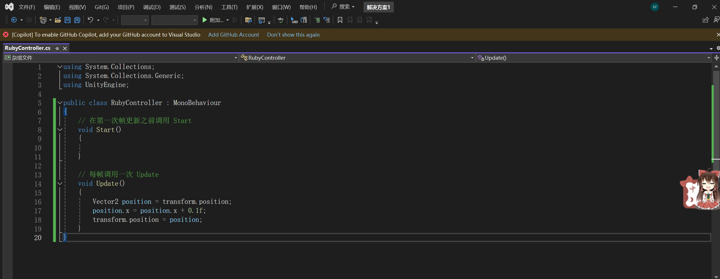

二、角色控制器和键盘输入

设置成键盘控制角色移动

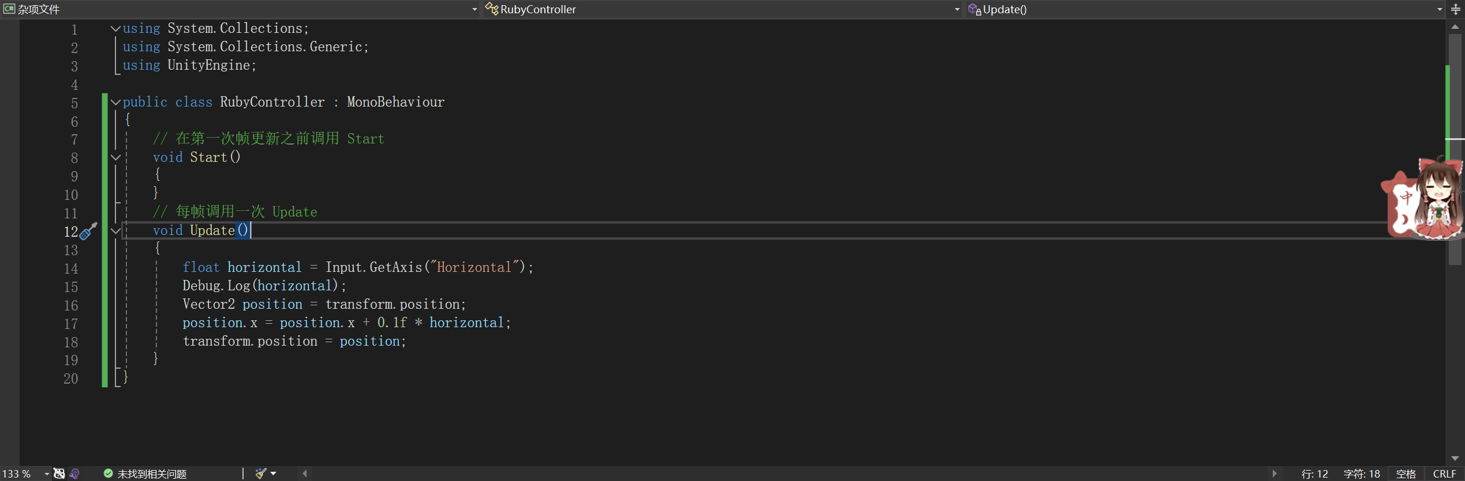

添加垂直移动

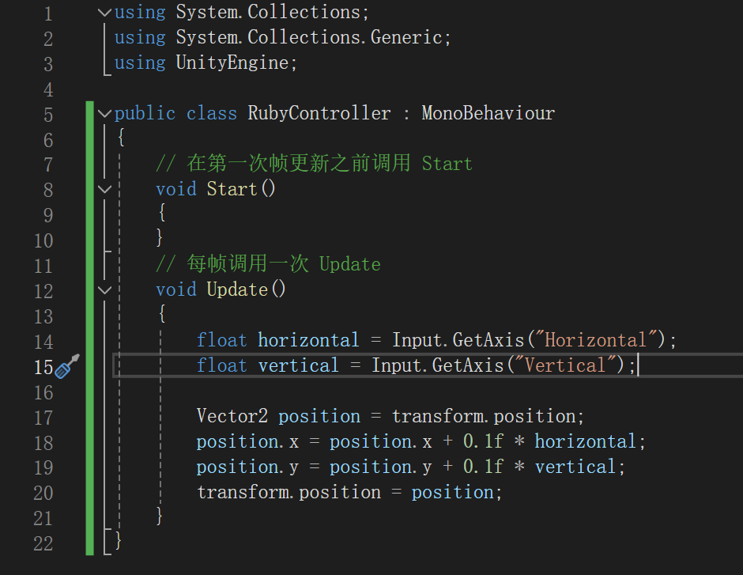

改变时间渲染帧

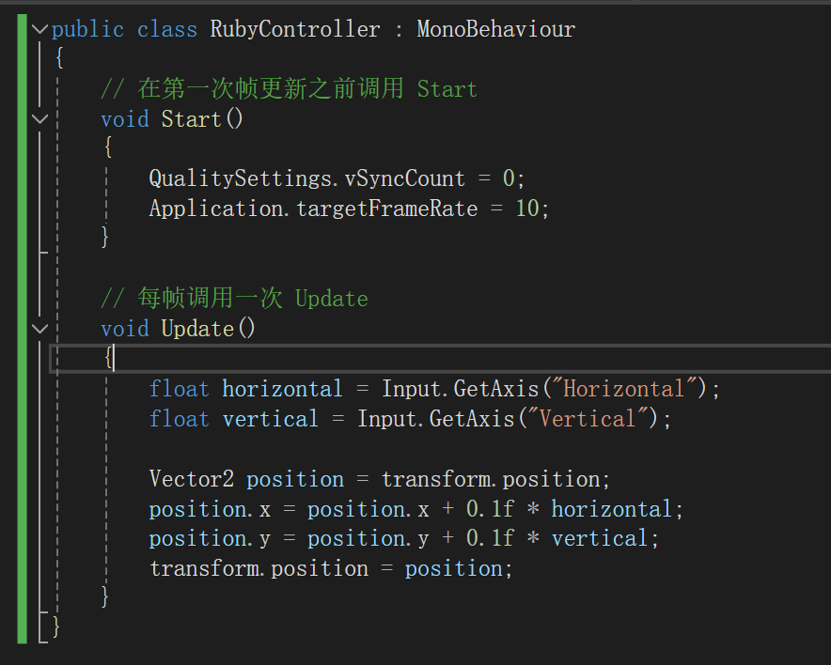

通过单位/秒来表示移动速度

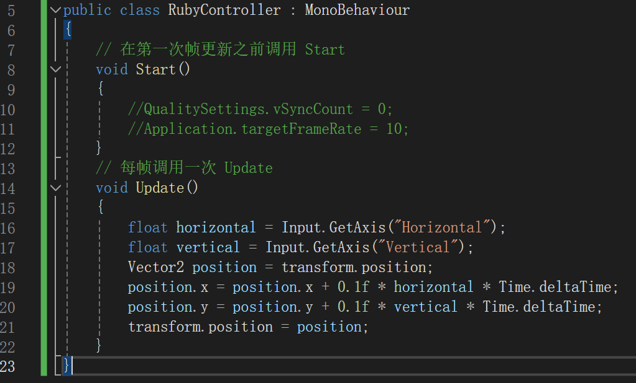

三、世界设计：瓦片地图

保存瓦片

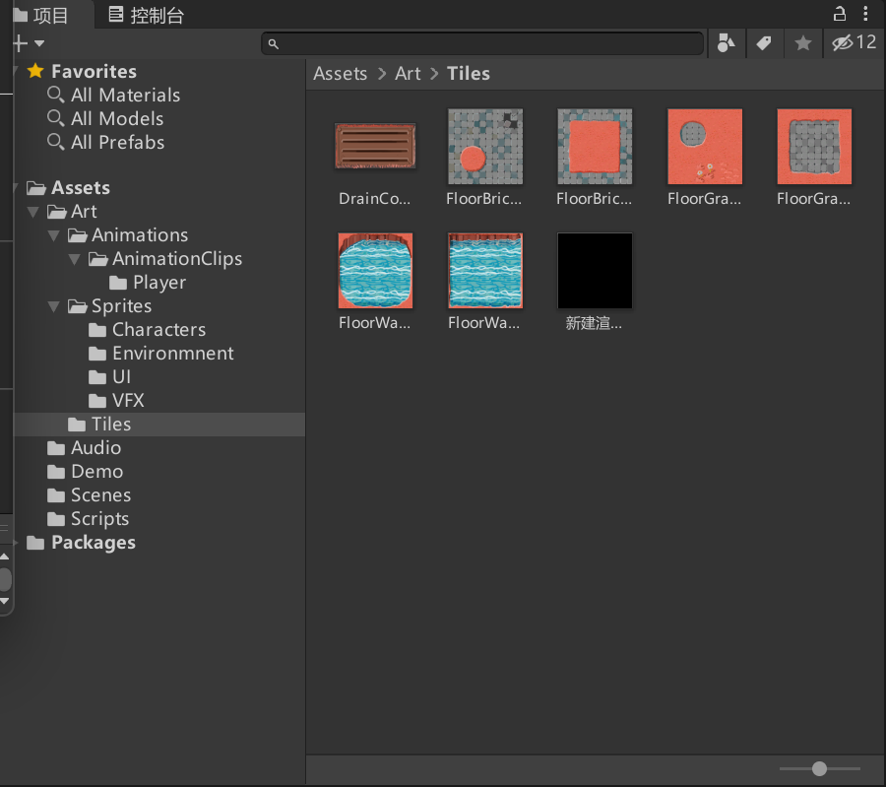

将瓦片放在调色板上

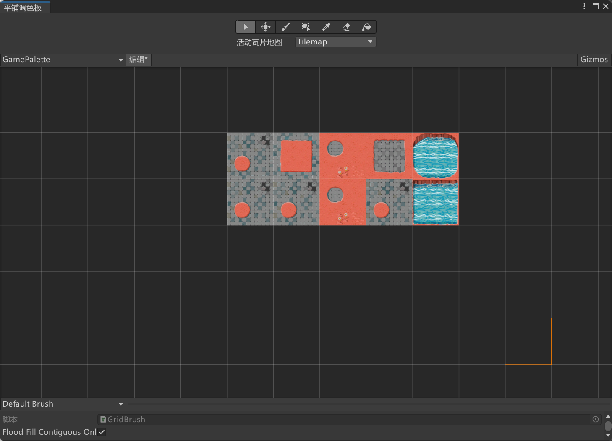

在scence上展现地图，改变图层顺序

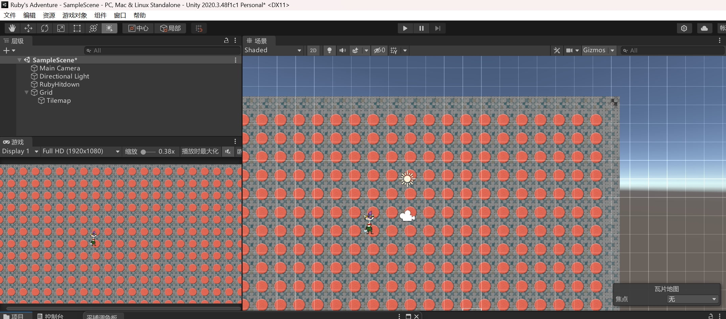

装饰地图

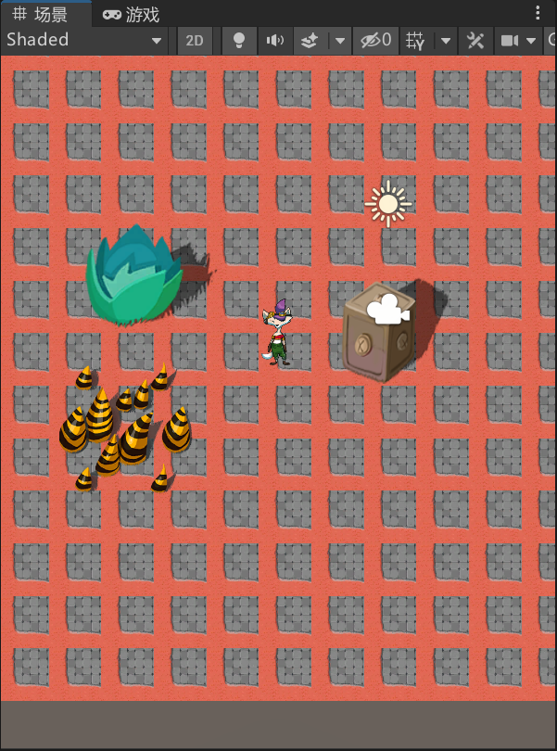

三、阻止移动

1.添加碰撞器和刚体

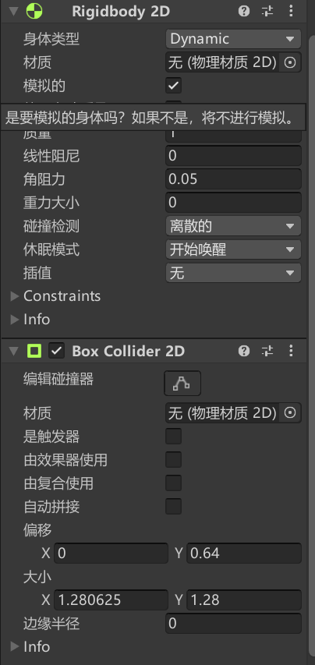

metalcube同理

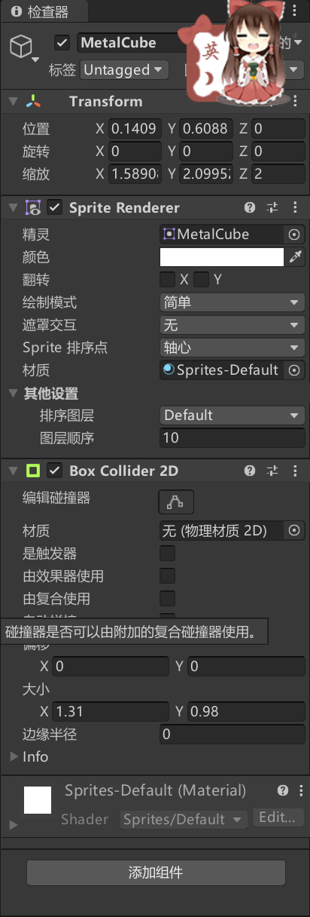

解决角色抖动

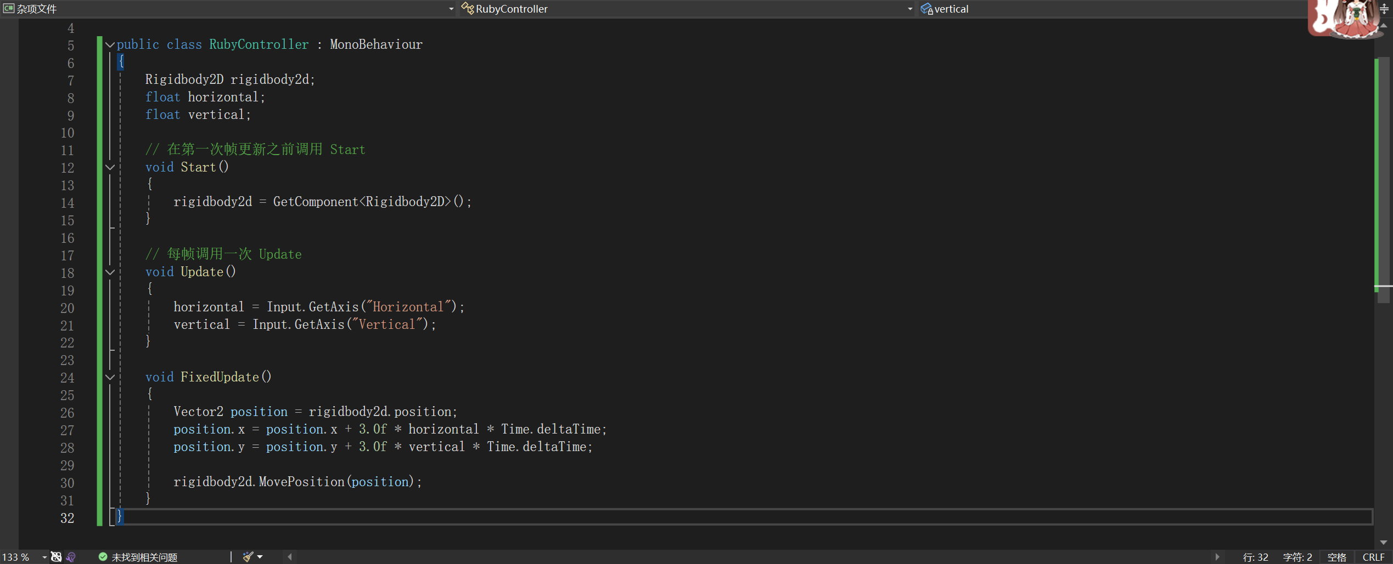

四、拾取

1.添加角色的血量

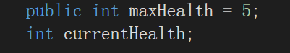

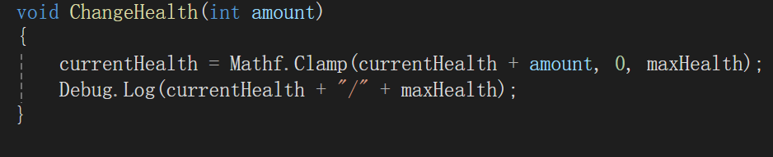

为加血物体添加函数

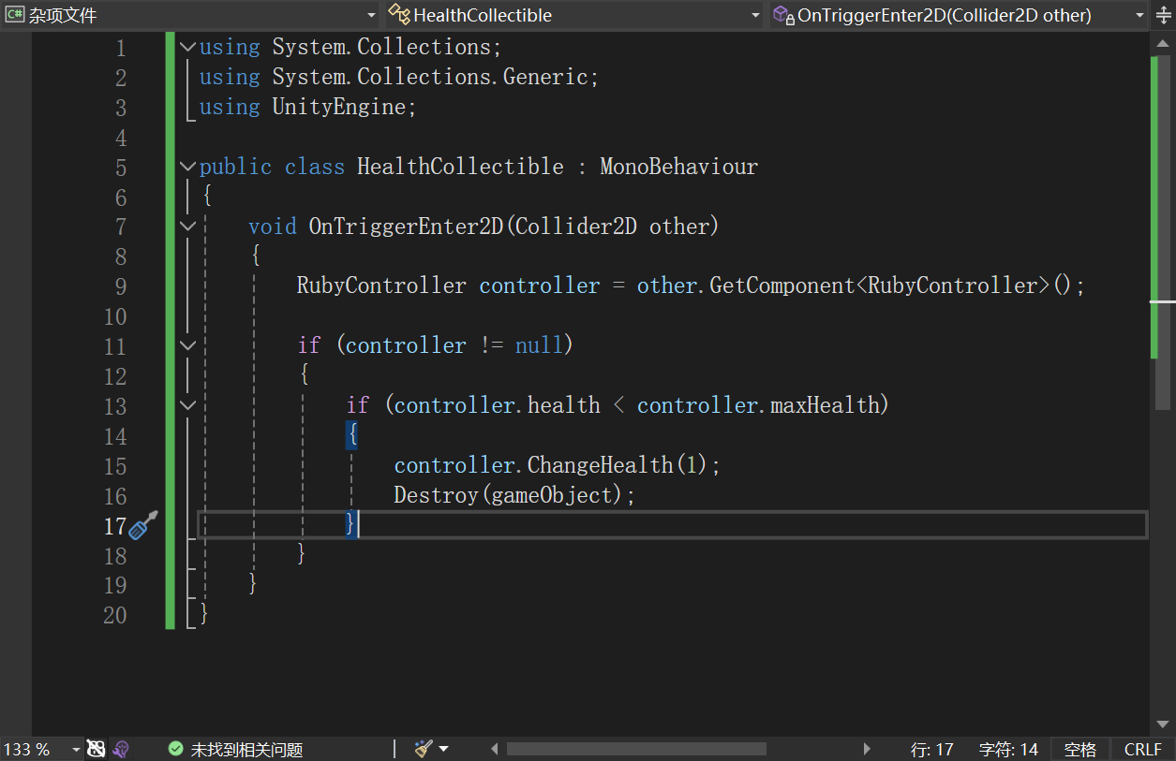

五、伤害区域和敌人

伤害区域

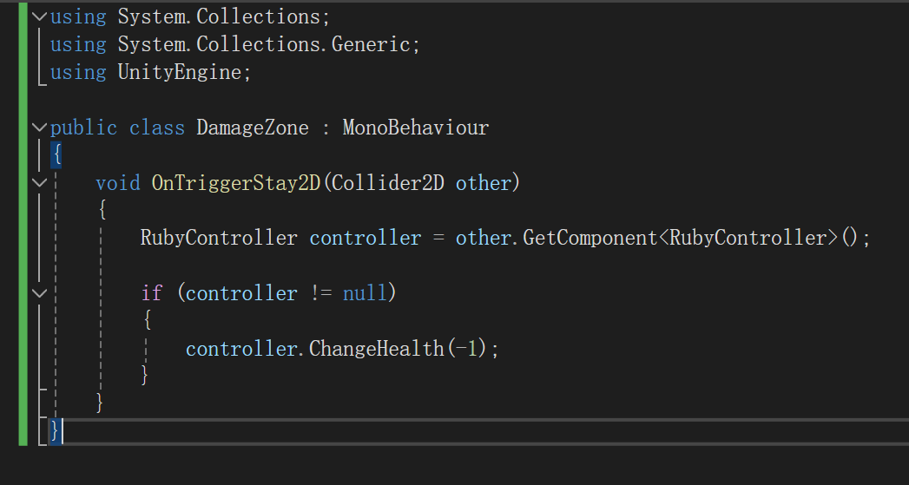

敌人

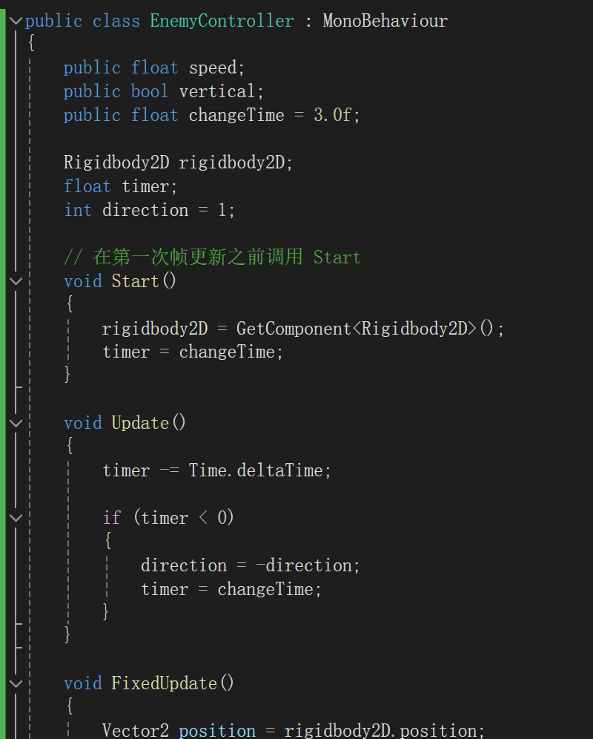

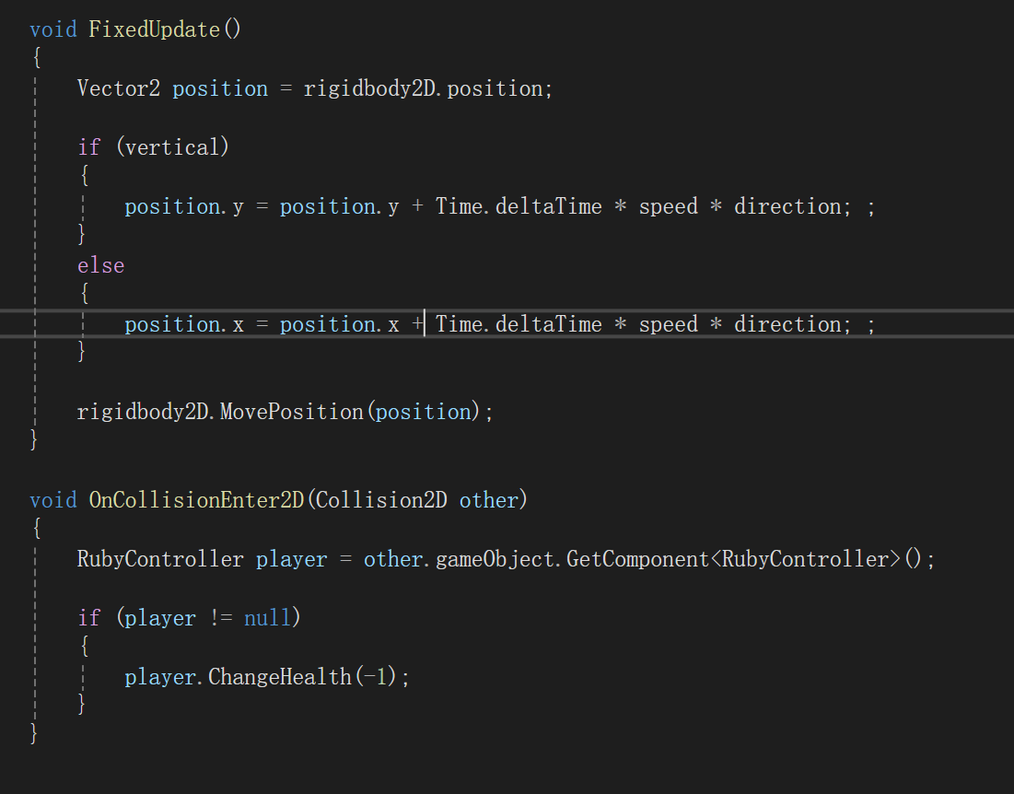

1. **实验心得总结：**

unity的操作需要诸多快捷键，需要多次练习才能熟悉。脚本中有众多函数接口需要看文档来熟悉。

PS：实验报告上传时，文件命名格式：学号_姓名

有工程代码的，将报告与工程一起打包上传，命名同上